Vývojcen průmyslových výrobců v září 2017

**Meziměsíční srovnání:**

Ceny průmyslových výrobců se **meziměsíčně** zvýšily o 0,4 %.

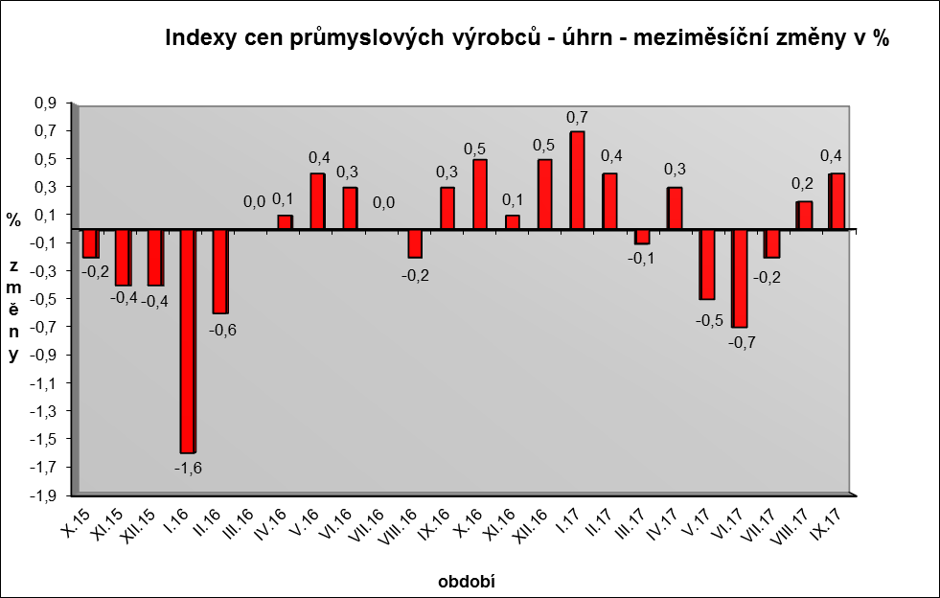

Vzrostly zejména ceny koksu a rafinovaných ropných produktů. Vyšší byly ceny chemických látek a výrobků o 0,6 %, dřeva, papíru a tisku o 0,4 % a obecných kovů a kovodělných výrobků o 0,3 %.

Ceny potravinářských výrobků, nápojů a tabáku se zvýšily o 0,2 %, z toho mléčných výrobků o 2,4 %.

Klesly ceny PC, elektronických a optických přístrojů o 0,3 %.

Vybraná odvětví, která nejvíce ovlivnila výši celkového meziměsíčního indexu:



**Meziroční srovnání:**

Ceny **průmyslových výrobců** se zvýšily o 1,7 % (v srpnu o 1,4 %).

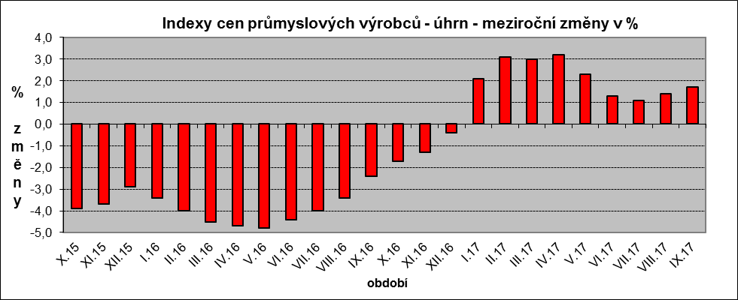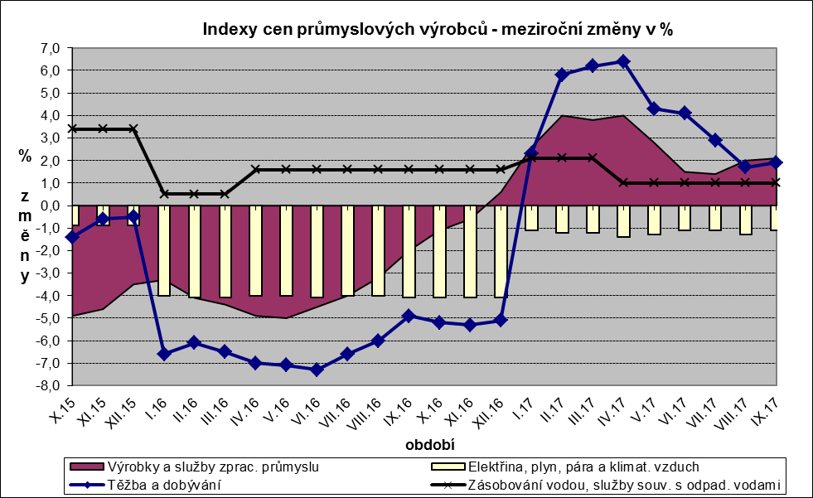

Nejvýznamněji vzrostly ceny potravinářských výrobků, nápojů a tabáku o 4,1 %, z toho mléčných výrobků o 17,3 %, pekařských, cukrářských a jiných moučných výrobků o 3,9 % a zpracovaného masa a výrobků z masa o 2,9 %.

Ceny obecných kovů a kovodělných výrobků byly vyšší o 5,1 %. Zvýšily se také ceny koksu a rafinovaných ropných produktů.

Klesly ceny dopravních prostředků o 2,6 %, PC, elektronických a optických přístrojů o 1,8 % a elektřiny, plynu, páry a klimatizovaného vzduchu o 1,1 %.

Vybraná odvětví, která nejvíce ovlivnila výši celkového meziročního indexu:



Při hodnocení podle hlavních průmyslových skupin se meziročně nejvíce zvýšily ceny zboží krátkodobé spotřeby o 3,6 %.

**Klouzavý průměr** úhrnného indexu cen průmyslových výrobců (tj. podíl průměru bazických indexů za posledních 12 měsíců k průměru bazických indexů za předchozích 12 měsíců) byl 101,3 %.

**Komentář k průměrným cenám průmyslových výrobců - září 2017**

**CA105130 Máslo:** vliv trhu, cena stále roste – nedostatek smetany

**CA105140 Eidamská cihla:** vliv trhu